APP攻防-微信小程序&解包反编译&数据抓包&APK信息资源提取

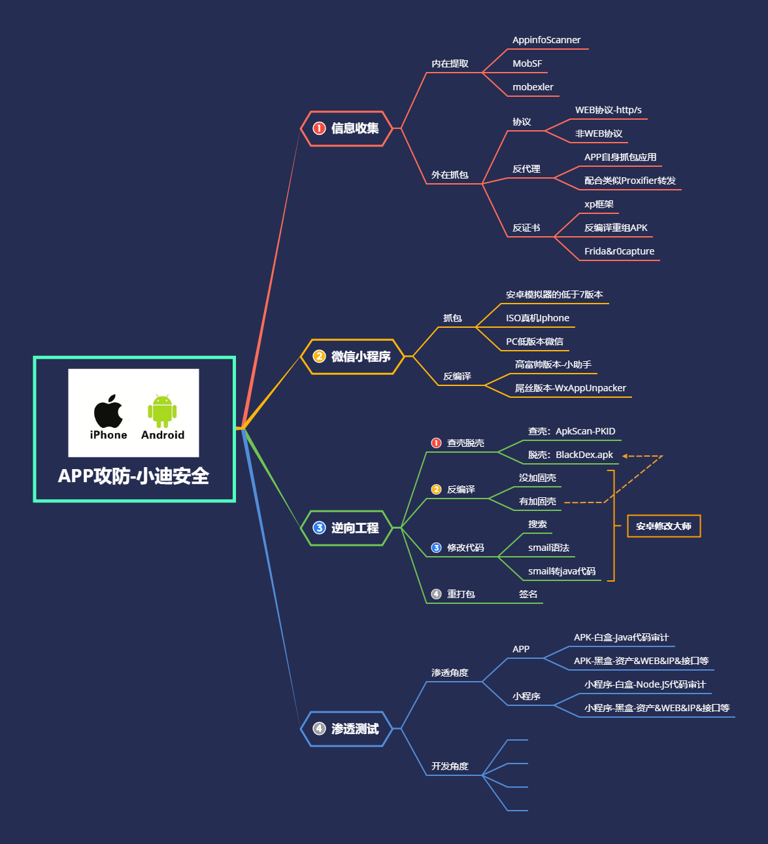

演示案例：

* APP&APK-信息资源文件提取
* 微信小程序-真机&模拟器数据抓包
* 微信小程序-PC&模拟器分包反编译

涉及资源：

[补充：涉及录像课件资源软件包资料等下载地址](https://docs.qq.com/doc/DQ3Z6RkNpaUtMcEFr)